**1. Investiga què és CGI (Common Gateway Interface) i quina relació té en les**

**aplicacions web.**

Common Gateway Interface (CGI) o interficie d’entrada comú és un protocol que

s’executa en els servidors web que permeten l’intercanvi de dades entre els

servidors i les aplicacions externes de forma estandarditzada. És una de les més

antigues i esteses.

Quan un usuari fa una petició, com un formulari i l’envia, el servidor “invoca” el CGI

per processar la informació i retornar una resposta de forma dinàmica.

Gàcies als CGI podem obtindre:

- Una generació de contingut dinàmic en contrast en les pàgines de HTML per

mostrar informació personalitzada.

- Interacció amb la base de dades, ja que poden accedir a aquesta.

- Compatibilitat, ja que al ser estàndar es pot utilitzar en diversos llenguatges.

- Eficient, ja que sols carrega la part que l’usuari necessita.

**2. Apache és un programari modular. Esbrina quins mòduls són necessaris**

**per executar PHP i instal·la’ls per poder executar aplicacions web basades en**

**PHP. Documenta el procés.**

Per poder executar PHP amb Apache, necessiten els moduls següents:

- php, que inclou el motor d’execució.

Pasos:

- El primer pas seria actualitzar el sistema i instal.lar Apache2, però ja el tenim

documentat en la pràctica anterior.

- Instalem PHP :

- sudo apt install php libapache2-mod-php

**3. Afig al DocumentRoot un fitxer anomenat phpinfo.php amb el següent contingut:**

**<?php**

**phpinfo();**

**?>**

* Per crear aquest fitxer (en Windows), he iniciat el Xampp.
* He buscat la ruta de l’arxiu: C:\xampp\htdocs i en aquesta carpeta creem directament dins un arxiu anomenat phpinfo.php.
* He creat l’arxiu en el Visual Studio Code en el contingut anterior i l’he desat.
* Una vegada desat, reiniciem el xampp i entrem a localhost/phpinfo.php i ens ixirà informació sobre la versió de php que tenim.

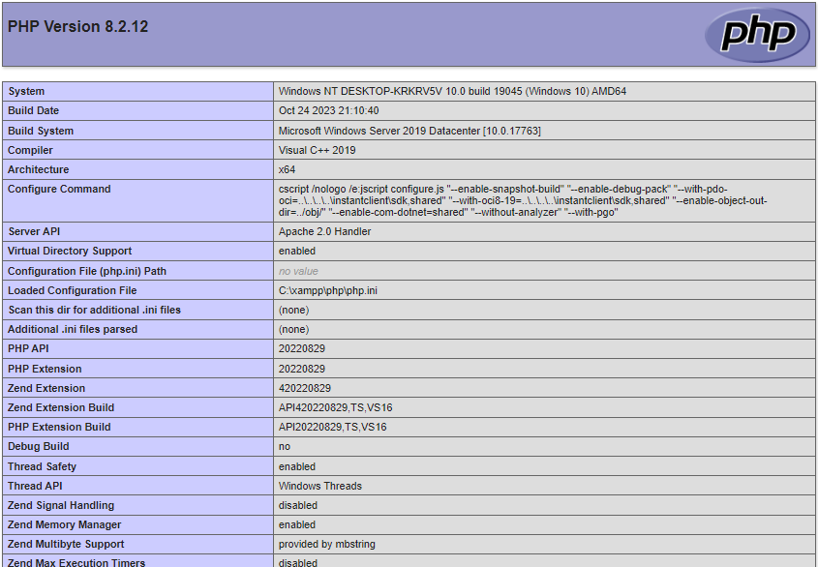

**5. Configura 2 nodes virtuals que responguen al nom prova-NOM.lan i test-NOM.lan. Els DocumentRoot seran /var/www/prova i /var/www/test respectivament. El DocumentIndex haurà de ser index.php en els dos casos. Els noms del servidor els pots afegir al fitxer /etc/hosts.**

* **Crear carpetes i arxius de prova pel Virtual Hosts**

Creem dos carpetes en la ruta C/xampp/htdocs (en Windows) anomenades “prova” i “test”. Dins d’aquestes, generem un fitxer anomenat “index.php” amb diferent contingut i desem els canvis.

* **Agregar la configuració de Virtual Hosts**

El següent pas es configurar el virtual host. Tenim que anar a la ruta C:\xampp\apache\conf\extra\httpd-vhosts.conf. Copiem l’exemple que ens posa dalt i el modifiquem de la següent forma:

<VirtualHost *:80>

ServerAdmin webmaster@prova-VERO.lan

DocumentRoot "C:/xampp/htdocs/prova"

ServerName prova-VERO.lan

</VirtualHost>

<VirtualHost *:80>

ServerAdmin webmaster@test-VERO.lan

DocumentRoot "C:/xampp/htdocs/test"

ServerName test-VERO.lan

</VirtualHost>

Asegura’t de no comentar cap línia i guarda els canvis. Ara el que em obtingut son **dos llocs de treball diferents** i independents en un mateix servidor que responen al nom del **domini local** (prova-VERO.lan i test-VERO.lan).

* **Editar l’arxiu de hosts de Windows**

Anem a la ruta (en windows) “C:\Windows\System32\drivers\etc” en el cmd executat com administrador. A continuació, posem “notepad hosts” per obrir el editor de text. No ho podem fer d’una desde la carpeta perquè no tenim permisos. Una vegada obert, afegim aquestes línies:

* + 127.0.0.1 prova-VERO.lan
  + 127.0.0.1 test-VERO.lan

Fixa’t en no comentar les línies que acabes de posar i guarde’m els canvis.

En aquest punt el que obtenim son **dos noms de dominis personalitzats**.

* **Reiniciar Apache i verificar la configuració**

Per últim, reiniciem el Apache i verifiquem que tot estiga bé. Anem al navegador i posem la direcció del domini (“prova-VERO.lan o test-VERO.lan) i per pantalla vorem el que haviem insertat anteriorment.



**6. Configura el fitxer de registre perquè els registres es guarden en el directori**

**/var/log/apache2/prova i /var/log/apache2/test respectivament.**

* **Crear les carpetes pels registres.**

Anem a la ruta “C:\xampp\apache\logs” i creem dos carpetes, una de prova i l’altra de test.

* **Configurar els registres en l’arxiu de configuració dels Virtuals Hosts**

Ara necessitem canviar la configuració dels Virtuals Hosts per especificar-li que el registre de cada lloc es guarde a una carpeta en concret.

Anem a la ruta “C:\xampp\apache\conf\extra” i modifiquem l’arxiu “httpd-vhosts.conf” i afegim les següents línies:

<VirtualHost *:80>

ServerAdmin webmaster@prova-VERO.lan

DocumentRoot "C:/xampp/htdocs/prova"

ServerName prova-VERO.lan

**# Rutas para los archivos de registro**

**ErrorLog "C:/xampp/apache/logs/prova/prova-VERO.lan-error.log"**

**CustomLog "C:/xampp/apache/logs/prova/prova-VERO.lan-access.log" common**

</VirtualHost>

<VirtualHost *:80>

ServerAdmin webmaster@test-VERO.lan

DocumentRoot "C:/xampp/htdocs/test"

ServerName test-VERO.lan

**# Rutas para los archivos de registro**

**ErrorLog "C:/xampp/apache/logs/test/test-VERO.lan-error.log"**

**CustomLog "C:/xampp/apache/logs/test/test-VERO.lan-access.log" common**

</VirtualHost>

* **Reiniciar l’Apache i verifica els registres**

Reiniciem Apache i entrem al lloc web i després a la ruta de cada carpeta per verificar que tenen els arxius corresponents.

